# Гра-Лотерея* для співробітників

# Компанії Вапняки Торгової групи ВБА

**Мета гри лотереї:** підвищити залучення співробітників на виробництві у житті компанії та збільшити їх продуктивність за рахунок виконання правил компанії за допомогою гри.

1. У грі беруть участь співробітники, які виконали всі правила компанії протягом 1 тижня:

* Тривалість гри 3 місяці.
* Відліковий тижневий період з вівторка по понеділок включно.

1. РО6 оголошує про початок лотереї та умови розіграшу та призи, які співробітник може отримати за дотримання правил компанії.
2. НО11 відправляє РО6 щовівторка до 11:00 у телеграм співробітників, які пройшли тиждень без порушень, виконали всі правила компанії та можуть брати участь у лотереї, а також фото заповнених журналів за минулий тиждень:  
   - Звіт за тиждень з програми СКУД (вт-пн)  
   - Заповнений ЖУРНАЛ ПЕРЕЗМІНКИ БРИГАДИРІВ за період (вт-пн)  
   - Заповнений [ЩТО журнал](https://docs.google.com/spreadsheets/d/1F83--fVHc9Ewjt0Ru_o--K-eR_JX8mu_GR258iO6t6M/edit#gid=0)  за період (вт-пн)  
   - Заповнений “Журнал входу та виходу” охоронця (вт-пн)  
   - Заповнений “Журнал в'їзду та виїзду” охоронця (вт-пн)
3. Кожного тижня, в лотереї може виграти приз 1 співробітник, який виконав правила компанії. Щотижня на зборах в лотереї будуть невеликі призи та в останній тиждень місяця буде головний приз.  
   Всього за гру (за 3 місяці) співробітники можуть отримати 3 головних призи та 9 звичайних призів.  
   *Головними призами можуть бути такі подарунки для співробітників: побутова техніка (чайник, мікрохвильова піч, мультиварка, кавоварка), набір інструментів, дрель з акумулятором, тощо.  
   Звичайні призи (сертифікати у магазин, інструменти, тощо)   
   Подарунок буде визначений за результатами опитування.*
4. Щосереди на зборах НО11 оголошує список співробітників, які пройшли тиждень без порушень, і які можуть прийняти участь у лотереї.
5. Кожному співробітнику, який виконав умови, на зборах НО 11 видає лотерейний квиток з номером телефону та ПІБ учасника. Співробітник кидає свій квиток у бокс для подальшого розіграшу.
6. Наприкінці зборів НО11 обирає бажаючого, щоб витягнути лотерейний квиток з боксу. НО11 озвучує ім’я переможця та вручає приз, який співробітник виграв у лотереї.
7. НО11 робить фото з переможцем. А переможець дає невелике інтерв’ю з його емоціями після перемоги.

* - Усі співробітники можуть надавати свої відгуки та пропозиції щодо правил гри та її умов. Це допоможе покращити гру та підвищити її ефективність

**ПРАВИЛА, ЯКІ НЕОБХІДНО ВИКОНУВАТИ СПІВРОБІТНИКАМ:**

# **Дотримуватись правил своєчасного приходу на роботу. (правила для всіх співробітників)**

* Кожен співробітник повинен приходити на роботу завчасно, переодягнутись у робочий одяг до початку робочого дня.
* Співробітник повинен не пізніше ніж за 5 хвилин до початку робочого дня зафіксувати свій прихід на роботу у СКУД.- денна зміна виробництва триває з 8-00 до 20-00, а нічна з 20-00 до 8-00.
* Бухгалтер на виробництві 2 рази на тиждень ( вівторок та п'ятниця) перевіряє программу СКУД та своєчасний прихід на роботу співробітників. Якщо співробітники порушили правила та несвоєчасно прийшли на роботу, бухгалтер передає інформацію про порушення співробітнику.
* Співробітник, який несвоєчасно прийшов на роботу хоча б один раз, знімається з гри на цей тиждень.
* *За контроль своєчасного приходу на роботу співробітників відповідальний Бухгалтер на виробництві.*

# **Підтримувати робоче місце у належному стані по закінченню робочої зміни**

# **(правило для для бригади зміни, в яку входять бригадир, кранівник, стропальщик, бункеруальник, фасувальник, різальник дров)**

-Робоче місце повинно бути прибране від сміття, пакувальні матеріали складено та повернуто на склад.

-Співробітники повинні бережливо поводитись з цінностями (беги, гофрокартон), все має зберігатись на складі, щоб не допускати псування. У кінці зміни не використані матеріали треба повернути на склад.

**Так Повинно бути**:  
  
  
  
  
  
  
  
  
  
  
  
  
  
  
  
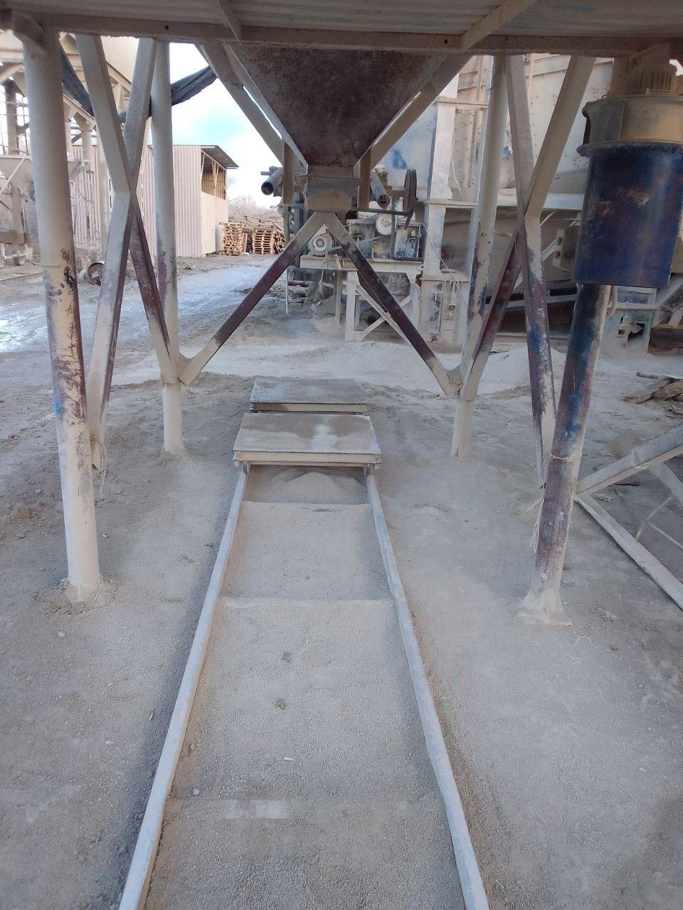

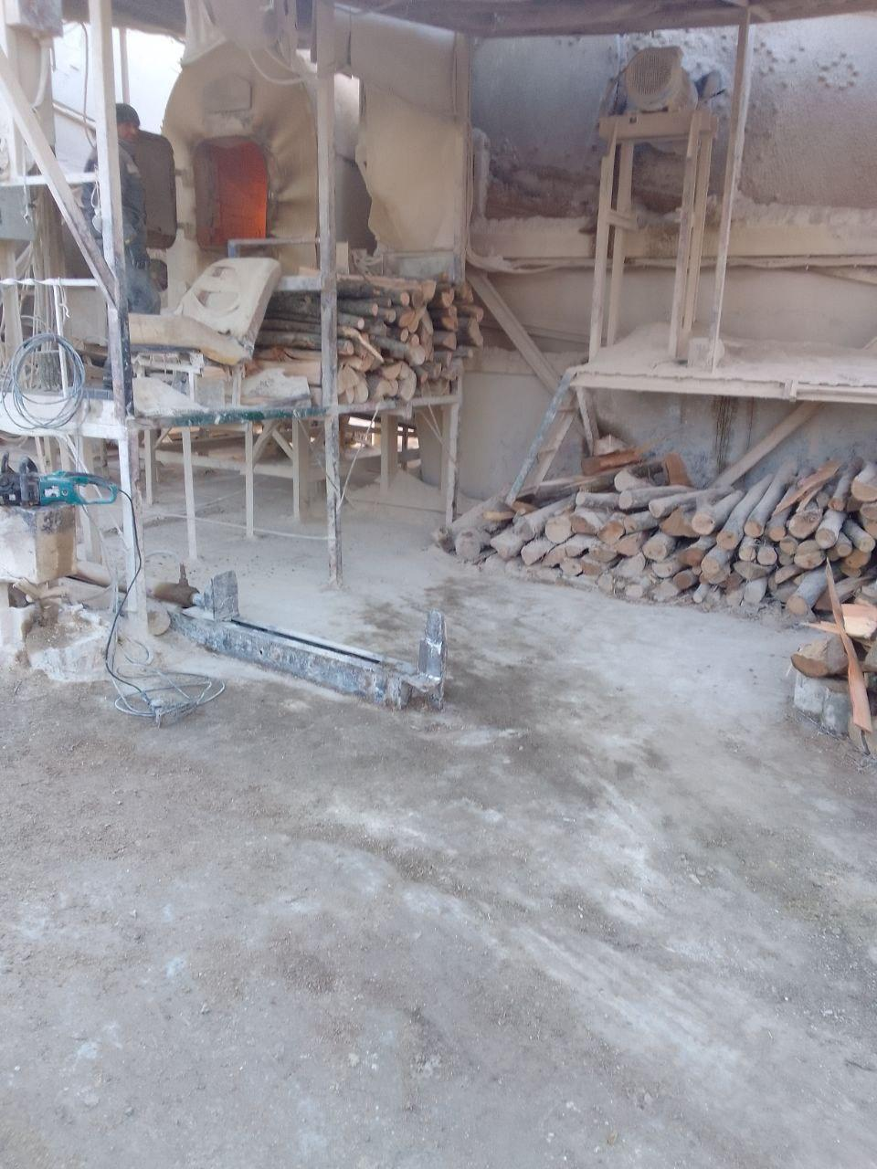  
  
  
  
  
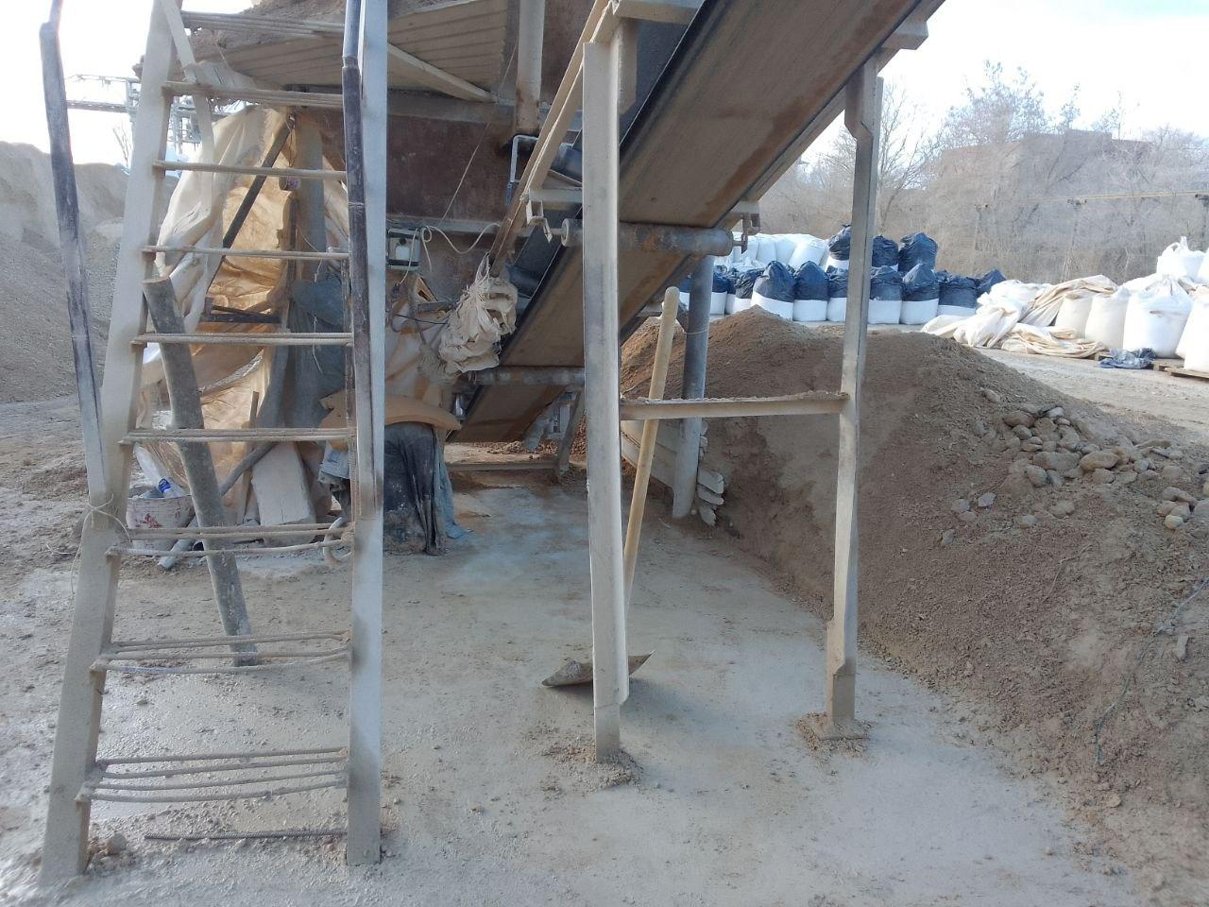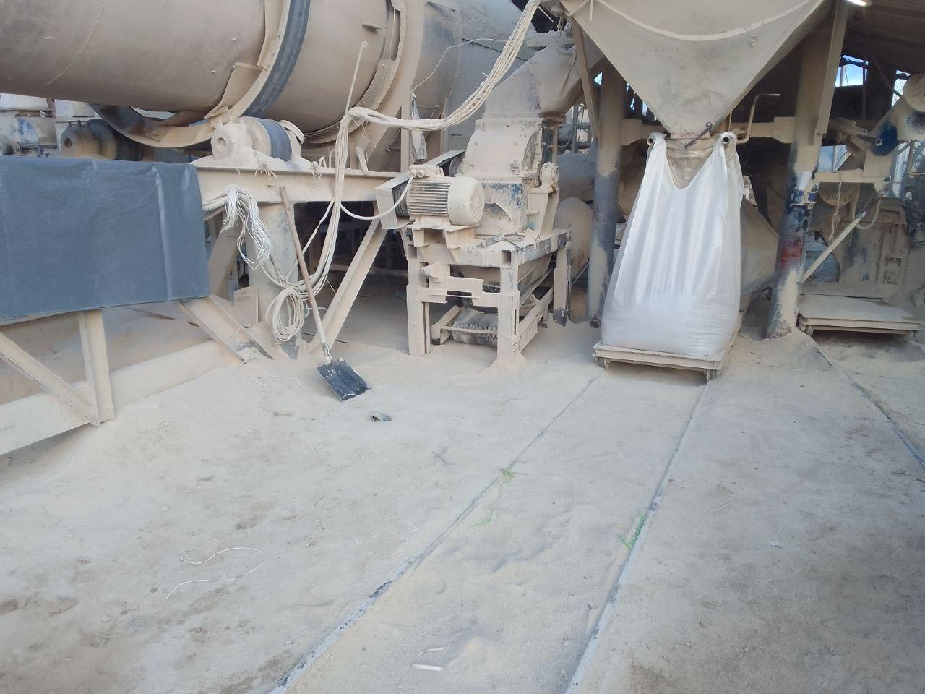

**Так НЕ повинно бути:**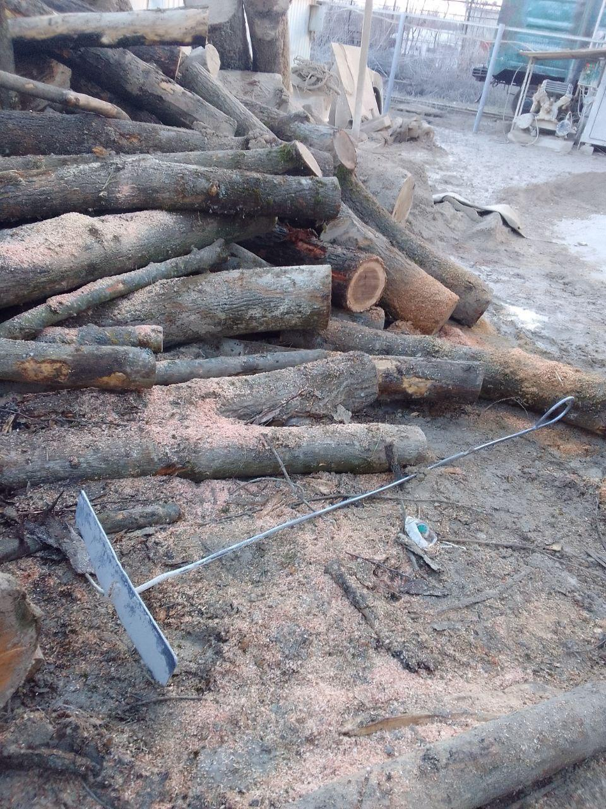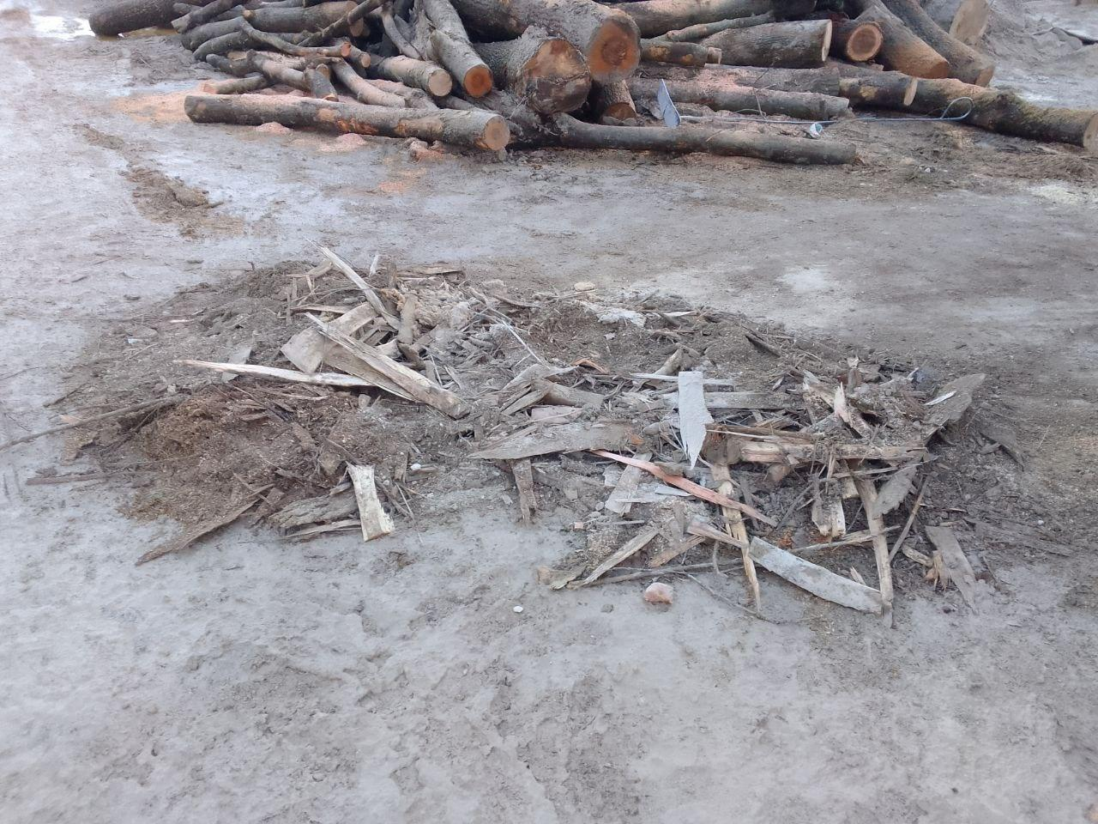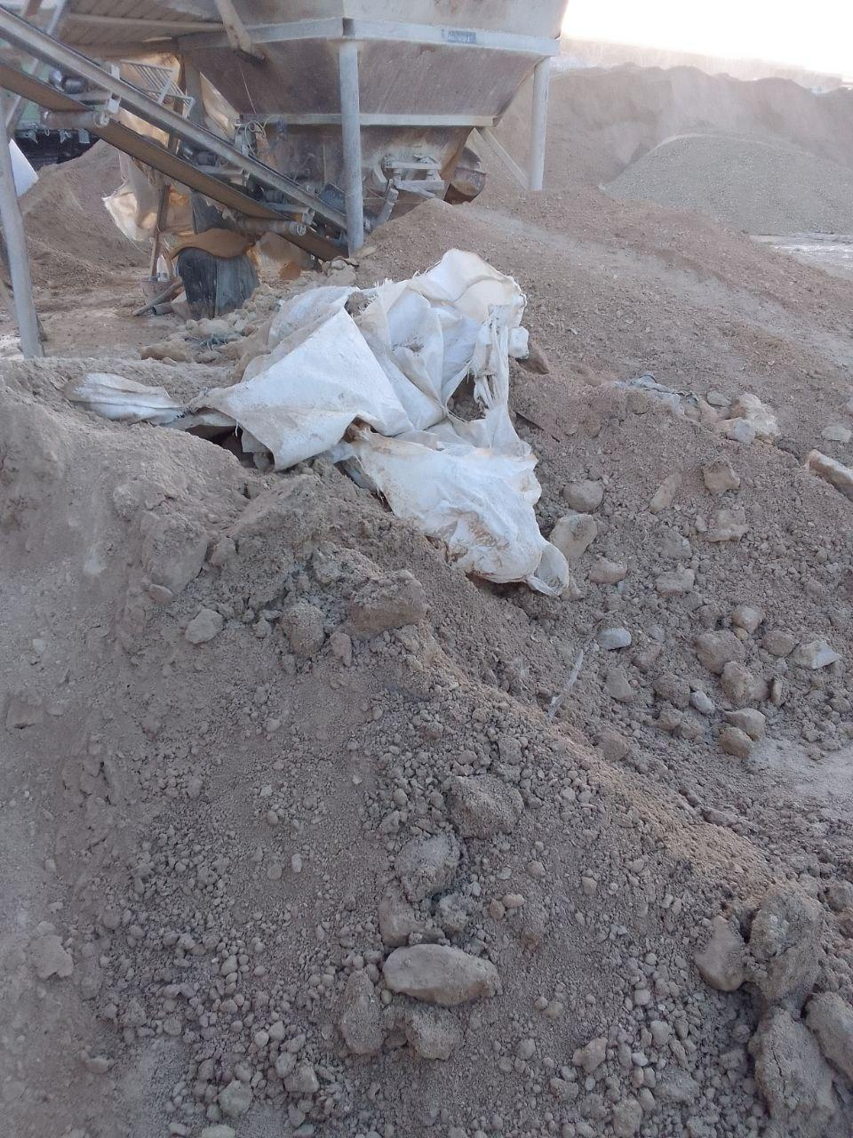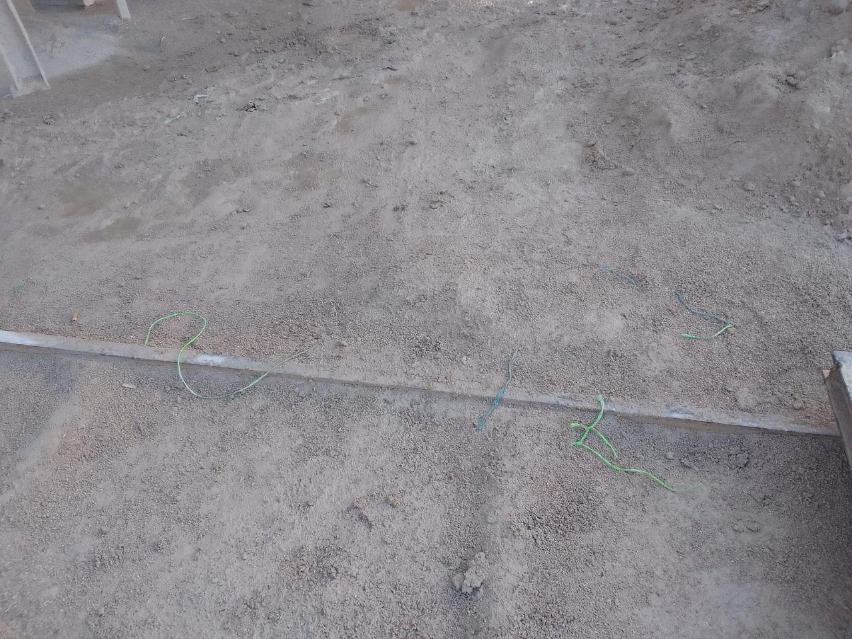

-Під час передачі зміни, співробітники бригади, прибирають сміття і організовують його вивіз з робочої території лінії, складають беги (в тому числі складають по кілька насипних бегів в один), складають робочий інструмент у відповідні місця. Бригадир зміни робить фотографії робочого місця та відправляє фото у групу “Телеграм” **“Робоче місце - Звіти Виробництво”.**

-Також бригадир робить відповідні замітки у журнал пункт 5 ( Додаток №1 ЖУРНАЛ ПЕРЕЗМІНКИ БРИГАДИРІВ )  у розділ «Порядок на лінії», і ставить свій підпис. Бригадир, який приймає зміну також ставить свій підпис і цим самим засвідчує що всі необхідні роботи минулої зміни було проведено належним чином. У разі якщо, наступної зміни не буде, Бригада всі матеріали (беги, гофрокартон, інструменти і тд) повертає на склад.   
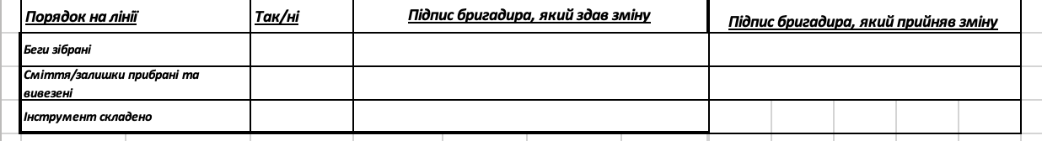

-У разі виявлення відхилення від правил при перезмінці (немає фото прибраного робочого місця/ на фото неприбране робоче місце/немає запису в журналі), відповідальні у минулу зміну за прибирання які не прибрали робоче місце по закінченню своєї зміни знімаються з участі в лотереї за цей тиждень. Бригадир фіксує в групі “Телеграм” **“Робоче місце - Звіти Виробництво”.** прізвища, хто відповідальний за прибирання в цю зміну та повідомляє співробітникам, які не прибрали своє робоче місце, що вони знімаються з гри на цей тиждень через порушення правил.  
  
**(правило для для лаборанта)**   
Робочий стіл **лаборанта** по закінченню зміни повинен бути чистим (без залишків матеріалів, зразків, сміття). По закінченню зміни лаборант фотографує своє робоче місце та відправляє фото у групу “Телеграм” **“Робоче місце - Звіти Виробництво”.** Якщо лаборант, не відправив фото у групу по закінченню своєї робочої зміни, хоча б один раз або відправив фото робочого столу, який неприбраний, він знімається з гри на цей тиждень.  
  
*За контроль порядку на робочому місці лаборанта відповідальний Лаборант.*

* **(правило для для тракториста)**   
  **Тракторист** повинен повинен підтримувати кабіну трактора в чистому стані протягом робочого дня для забезпечення комфортних та безпечних умов роботи, а також для збереження загальної чистоти та порядку на робочому місці. Співробітник при необхідності повинен прибирати кабіну трактора від бруду, пилу, сміття та інших забруднень, використовуючи відповідні засоби та інструменти.   
  По закінченню зміни тракторист фотографує своє чисте робоче місце (кабіну трактора) та відправляє фото у групу Телеграм  **“Робоче місце - Звіти Виробництво”.** Якщо тракторист, не відправив фото у групу по закінченню своєї робочої зміни, хоча б один раз або відправив фото кабіни, яка неприбрана, він знімається з гри на цей тиждень.  
    
  *За контроль порядку у тракторі відповідальний Тракторист зміни.*
* **(правило для для охоронця зміни)**

Охоронець повинен підтримувати своє робоче місце в чистому стані протягом робочого дня для забезпечення комфортних та безпечних умов роботи, а також для збереження загальної чистоти та порядку на робочому місці. За потребою протягом робочого дня очищати своє робоче місце від сміття, упаковок, паперових виробів та інших відходів, використовуючи відповідні засоби та інструменти.  
  
По закінченню зміни охоронець зміни фотографує своє чисте робоче місце (приміщення) та відправляє фото у групу Телеграм  **“Робоче місце - Звіти Виробництво”.** Якщо охоронець, не відправив фото у групу по закінченню своєї робочої зміни, хоча б один раз або відправив фото приміщення для охорони, яке неприбране, він знімається з гри на цей тиждень.  
  
*За контроль порядку у приміщенні для охорони відповідальний Охоронець зміни.*

* У разі порушення правил порядку або відсутності фото у групі НО11 повідомляє у групі Телеграм  **“Робоче місце - Звіти Виробництво”** про це відповідальним співробітникам, що вони не беруть участь у грі за цей тиждень через порушення правил. *За контроль фото у групі Телеграм*  ***“Робоче місце - Звіти Виробництво”*** *відповідальний НО11.*

# **Відвантажувати автомобілі та вагони якісно та згідно інструкції: (правило для бригадира, стропальщика, лаборанта і кранівника)**

* При відвантаженні автомобілів та вагонів не повинно бути замокшого вапняку та порваних біг-бегів. Необхідно провести відвантаження згідно інструкції.[2019-07-16 Директива керівника Правила завантаження порожніх вагонів, хоперів та автомобільного транспорту](https://docs.google.com/document/d/1tYoed6Ma8-JGmmo0MonAxP3bFz_3BlG10V6UNw-u5Ns/edit#)
* Кранівник завантажує вагони та складує готову продукцію на склад від лінії;
* Стропальщик зачіпає і відчипляє беги при погрузці у вагони, автомобілі;
* Перед відвантаженням лаборант перевіряє цілісність біг-бегів, які необхідно погрузити;
* В процесі відвантаження стропальники повинні оглядати біг-беги щоб не допустити завантаження бегів з явними відхиленнями по якості (замокші, порвані, не відповідної температури і скомкованою продукцією і тд)
* Співробітник повинен знати, як правильно занурювати та розвантажувати транспортні засоби, використовуючи відповідні інструменти та вживаючи запобіжних заходів.
* Товар повинен бути покладений правильно та надійно, щоб уникнути його пошкодження під час транспортування.   
  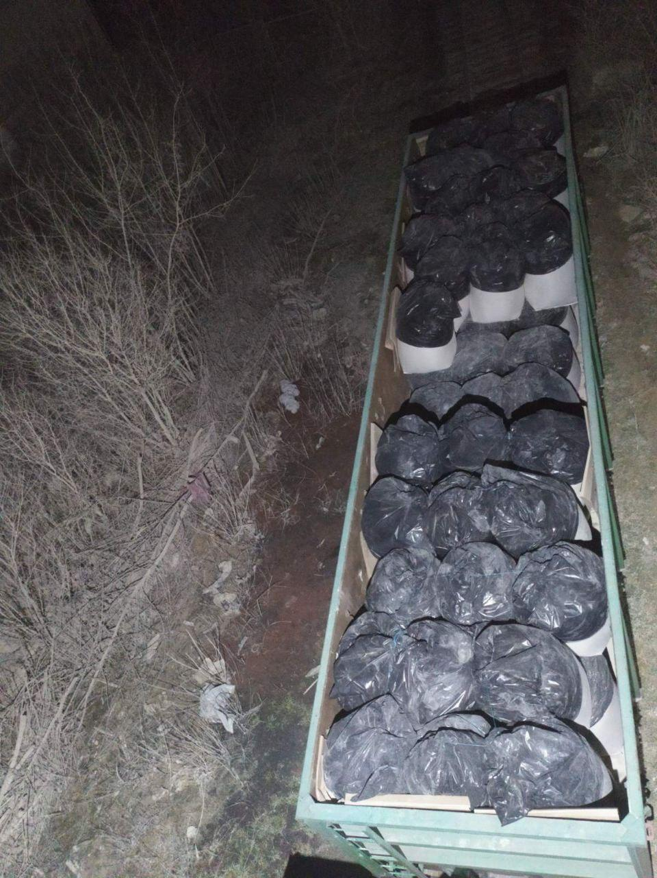  
  *На фото правильно завантажений вагон.*
* Дані по завантаженню вагонів бригадир вносить у журнал пункт 2 ( Додаток №1 ЖУРНАЛ ПЕРЕЗМІНКИ БРИГАДИРІВ )
* У разі отримання клієнтом бракованої продукції, коли відхилення за якістю сталися з відповідальності виробництва (а не в дорозі), то працівники, відповідальні за цей випадок, не беруть участі в лотереї за тиждень, в який було виявлено відхилення.
* НО11 перевіряє по змінному журналу, яка зміна була відповідальна за завантаження вагонів і повідомляє бригадиру, які співробітники допустили відхилення.
* Бригадир повідомляє співробітникам, які допустили брак, що вони не беруть участі в лотереї за тиждень, в який було виявлено відхилення. Бригадир також знімається з гри на цей тиждень.

*За завантаження вагонів відповідальний бригадир зміни*

# **Виконати протипожежні заходи на лінії під час вимкнення електроенергії або зупинки лінії: (правило для Бригадира зміни)**

* На Лінії 1 потрібно відкрити люк, а на Лінії 2, поставити заслонку при будь- якій зупинці лінії:  
  - при аварійній зупинці лінії,  
  - при зупинці лінії при відсутності електроенергії.  
  - при зупинці лінії в кінці робочої зміни   
  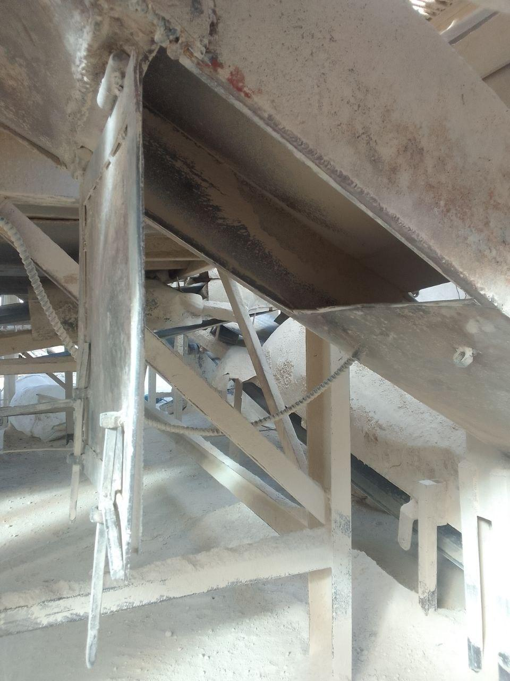  
  *На фото відкритий люк на Л1*
* Щоразу при виникненні простою через відсутність електроенергії чи поломки, бригадир вносить у журнал в  пункт 3 ( Додаток №1 ЖУРНАЛ ПЕРЕЗМІНКИ БРИГАДИРІВ )  «початок простою», «кінець простою», «тривалість простою», проводить «опис» причини простою (аварійне відключення, відсутність електроенергії і тд) та вжитих заходів по запуску виробництва.  
  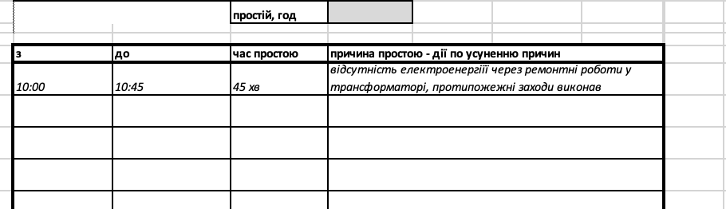
* По закінченню зміни бригадир відправляє фото заповненого журналу “Перезмінки бригадирів” НО11. НО11 перевіряє заповнений журнал кожного ранку до 11:00.
* У разі, якщо була зупинка лінії (простой), а бригадир не зафіксував це у журнал, бригадир знімається з гри на цей тиждень.

*За виконання протипожежних заходів на лінії під час вимкнення електроенергії або зупинки лінії відповідальний Бригадир зміни.*

# **Виключити наявність браку в готової продукції: (правило для лаборанта)**

* Послідовність перевірки якості готової продукції описана в інструкції:  
  [8а. Основные обязанности на посту](https://docs.google.com/document/d/1reU1DzDfev-7I_UyJgGyPKQ565qpTjVnkdlqEBc_X4Y/edit)
* Лаборанту потрібно перевіряти зразки розсіву щоденно протягом робочого дня (пн-пт), робити детальний аналіз по фракції та вологості і внести середні показники по аналізу в електронний журнал **“Журнал контролю якості вапняків”** по закінченню робочого дня.  
  *За виконання правил контролю якості відповідальний лаборант*
* НО11 щодня зранку до 11:00 перевіряє дані в **“Журналі контролю якості вапняків”.** При відсутності даних перевірки якості вапняку за зміну НО11 повідомляє лаборанту за порушення. Також НО11 повідомляє лаборанту, що він не бере участі в лотереї за тиждень, в який було виявлено відхилення.

*За контроль ведення журналу контролю якості відповідальний НО11*

# **Провести якісне ТО обладнання по чек-листу на початку робочої зміни: (правило для слюсаря, кранівника)**

* Співробітник повинен перевірити обладнання відповідно до чек-листа, зазначеного в інструкції, та переконатися у його справності. Перевірку по чек-листу слюсар робить з 08:00 до 09:00  
  Додаток №2 - Щоденне ТО   
  Додаток №3 - Щоденне ТО
* Слюсар та кранівник вносять свій підпис у журнал “[ЩТО журнал](https://docs.google.com/spreadsheets/d/1F83--fVHc9Ewjt0Ru_o--K-eR_JX8mu_GR258iO6t6M/edit#gid=0) ” про результати виконаного ЩТО
* Головний інженер протягом дня проводить проводить інспекцію (перевіряє обладнання на посторонні шуми та нехарактернаі звуки після запуску, робить візуальний огляд). Якщо після проведеного ТО слюсаря немає зауважень, Головний інженер ставить свій підпис у журнал, чим підтверджує, що ТО проведено вірно, відхилень немає. Якщо є відхилення, то Головний інженер ставить підпис і вносить коментар до журналу з описом відхилень [ЩТО журнал](https://docs.google.com/spreadsheets/d/1F83--fVHc9Ewjt0Ru_o--K-eR_JX8mu_GR258iO6t6M/edit#gid=0) ”
* Головний інженер повідомляє співробітнику про відхилення, які той допустив. Співробітник, який провів ТО неправильно, знімається з гри на цей тиждень.

*За контроль проведеного ТО відповідальний Головний інженер*

# **Забезпечити постійне завантаження вхідної сировини на лінію (правило для тракториста)**

* Тракторист забезпечує постійне завантаження вхідної сировини на лінію, засипає продукцію в живильний бункер, щоб не було простою.
* Тракторист повинен перевірити обладнання відповідно до чек-листа, та переконатися у його справності на початку робочої зміни.  
  Додаток №4 Чек-лист щоденного ТО
* Тракторист вносить свій підпис у журнал “[ЩТО журнал](https://docs.google.com/spreadsheets/d/1F83--fVHc9Ewjt0Ru_o--K-eR_JX8mu_GR258iO6t6M/edit#gid=0) ” про результати виконаного ЩТО
* Головний інженер протягом дня проводить проводить інспекцію (перевіряє фільтра, робить візуальний огляд). Якщо після проведеного ТО тракториста немає зауважень, Головний інженер ставить свій підпис у журнал, чим підтверджує, що ТО проведено вірно, відхилень немає. Якщо є відхилення, то Головний інженер ставить підпис і вносить коментар до журналу з описом відхилень [ЩТО журнал](https://docs.google.com/spreadsheets/d/1F83--fVHc9Ewjt0Ru_o--K-eR_JX8mu_GR258iO6t6M/edit#gid=0) ”
* Головний інженер повідомляє співробітнику про відхилення, які той допустив. Співробітник, який провів ТО неправильно, знімається з гри на цей тиждень.
* *За контроль якісно проведеного ТО відповідальний Головний інженер*

# **Контролювати заїжджаючі, виїжджаючі транспортні засоби та осіб, які перетинають територію виробництва:** **(правило для охоронця)**

* Охоронець заповнює “Журнал входу та виходу” кожного разу, коли на територію виробництва приходить або виходить співробітник.  
  Додаток №5 Правила заповнення журналів для Охоронця
* Охоронець заповнює журнал кожного разу, коли на територію виробництва приїжджає транспорт або транспорт виїжджає з території виробництва;  
  [ИЗВ 2021-09-02 ИП Правила обеспечения вывоза готовой продукции из Каменец-Подольского](https://docs.google.com/document/d/1cL8Gd2yrr8eIuRwh8_HFwi7Ge5K4lUCQeUWPeE99-ME/edit#)
* Коли на територію заїжджає або виїжджає транспорт охоронець фотографує номерні знаки автотранспортного засобу та кидає фото у групу в Телеграм “Пропускной режим на производстве”.  
    
  *За виконання правил заїжджаючих, виїжджаючих транспортних засобів та осіб, які перетинають територію виробництва відповідальний Охоронець зміни*
* Кожного ранку Бухгалтер бере журнал у охорони і перевіряє правильність заповнення та вірність всіх даних. У разі знайдених відхилень, охоронець, який допустив помилки у свою зміну не бере участь у грі за цей тиждень. Бухгалтер повідомляє про помилки у журналі охоронцю, щоб він наступного разу виключив їх.  
    
  *За контроль ведення журналу “В'їзду та виїзду”відповідальний Бухгалтер на в-ві.*

# 

# ‘Додаток №1

ПРАВИЛА ЗАПОВНЕННЯ ЖУРНАЛУ ПЕРЕЗМІНКИ БРИГАДИРІВ

Даний ЖУРНАЛ створено з метою підвищити продуктивність, простежуваність протікання виробничих процесів (для прийняття відповідних управлінських рішень по оптимізації самого виробничого процесу); підтримувати обладнання в робочому стані; забезпечити утримання прилеглої території у належному стані при передачі зміни між різними бригадами.

Правила заповнення:

Відповідні розділи даного журналу заповнюють **НО 11, Головний інженер, Бригадири та Лаборант.**

1. Перед початком зміни НО 11, заповнює колонку «К-ть бегів, план», Мал. 1. У дану колонку проставляється запланована кількість бегів, відповідної фракції, яку необхідно виготовити протягом зміни.

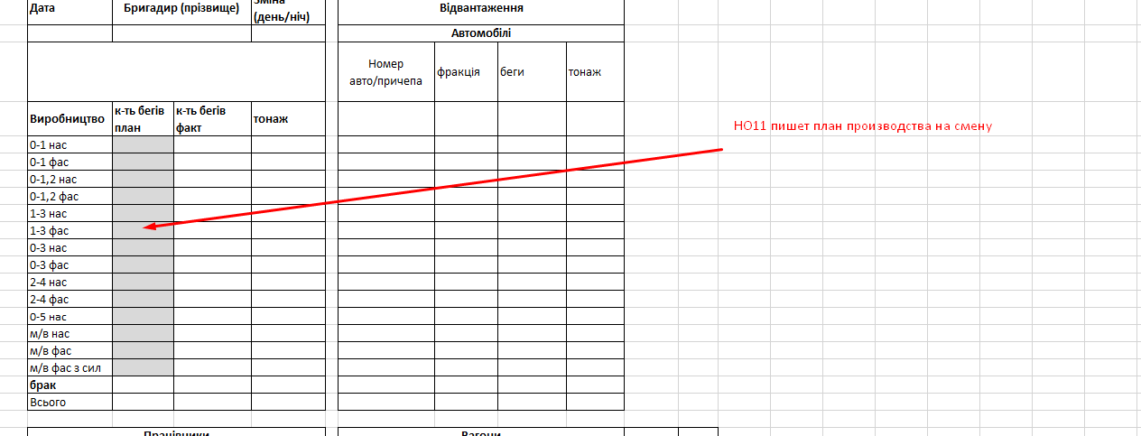

Мал.1. Колонка, яка заповняється НО 11, перед початком зміни.

1. В процесі виробництва Бригадир заповнює відповідні розділи Журналу:

* вписує дату виробництва, своє Прізвище, проставляє зміну (день/ніч)
* в кінці зміни проставляє «к-ть бегів, факт» та «тоннаж» відповідної фракції. Дану інформацію Бригадир отримує від кранівника.

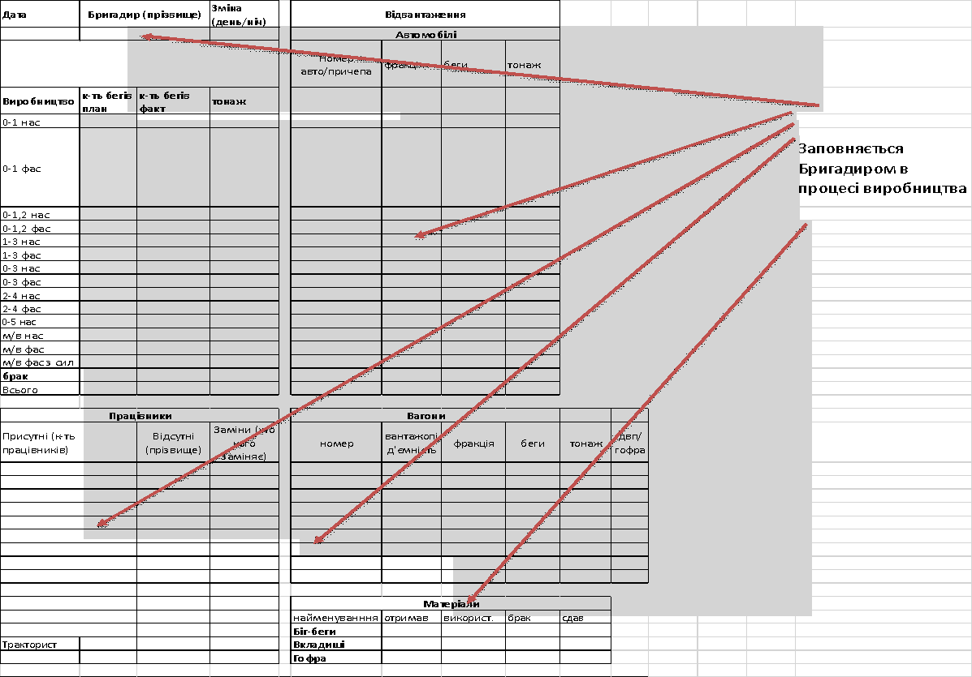Мал. 2. Розділи які заповнює Бригадир в процесі роботи.

* в графі «Відвантаження. Автомобілі», бригадир зазначає дані по відвантажених автомобілях (Номер авто/причепа; відвантажена фракція; кількість відвантажених бегів, відвантажений тоннаж)
* в графі «Працівники», вказує ФІО, працівників, які присутні на зміні; ФІО відсутнього працівника та ФІО працівника який, його замінив, у разі наявного такого факту
* в графі «Вагони», вказує інформацію про відвантажені вагони (номер вагона, вантажопід'ємність вагона, фракцію завантаженої продукції, кількість завантажених бегів, завантажений тоннаж у вагон, кількості використаного гофрокартону)
* в графі «Матеріали», вказує які кількість біг бегів, вкладишів і гофрокартону отримав, використав, передав; зазначає яку кількість біг бегів, вкладишів і гофрокартону було відбраковано. В разі передачі матеріалів, Бригадир, який передає матеріали ставить свій підпис і Бригадир, який приймає матеріали також ставить свій підпис. У разі передачі на склад чи видачі бегів, зі складу свій підпис ставить Охоронець чи інша уповноважена особа.
* в графі “Брак”, якщо порвані біг-беги вказати в цій графі

1. Бригадир заповнює розділ згідно Мал. З і вносить відповідні дані:

* дата, ФІО бригадира, зміна (день чи ніч)
* підрозділ «Запуск лінії» вказується час запуску лінії «Старт» і час зупинки лінії «Стоп»; також вказується загальна тривалість роботи, годин; тривалість підготовки, годин; тривалість простою, год. Порядок розрахунку відповідних цифр показано на Мал. №3.
* в разі виникнення простою чи поломки, бригадир вказує «початок простою», «кінець простою», «тривалість простою», проводить «опис» причини простою та вжитих заходів по запуску виробництва.

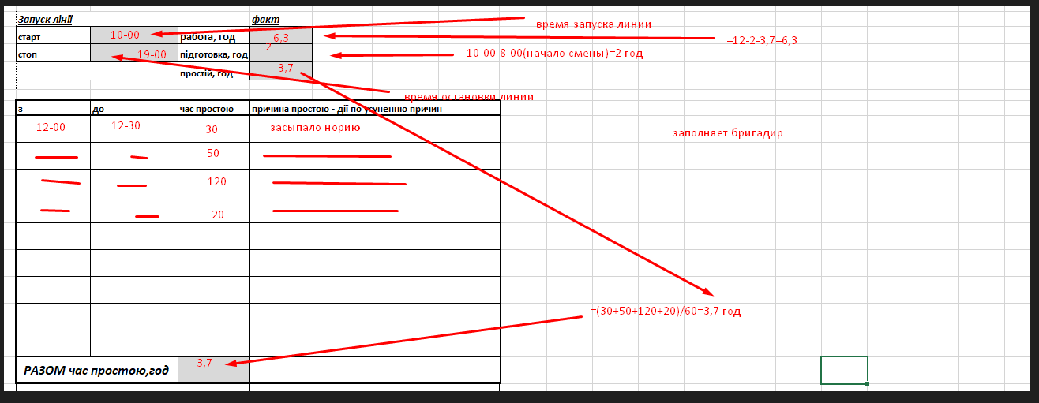

Мал. 3. Розділ заповнюється Бригадиром, в разі виникнення простої та поломок.

1. Розділ «Задачі і примітки», Мал. 4, відповідно **заповнюється НО11, Головним інженером та Бригадиром:**

* у разі необхідності НО 11 чи Головний інженер ставлять відповідні задачі для виконання для Бригадира та Рембригади у графах «Задача для бригади на зміну(до початку/в процесі)» та «Задача для рембригади на зміну(до початку/в процесі)», згідно прикладу на Мал. 4.
* у разі необхідності бригадир зазначає інформацію у графі «Примітки. (Проведено огляд лінії, потребує ремонту)», згідно прикладу на Мал.4.

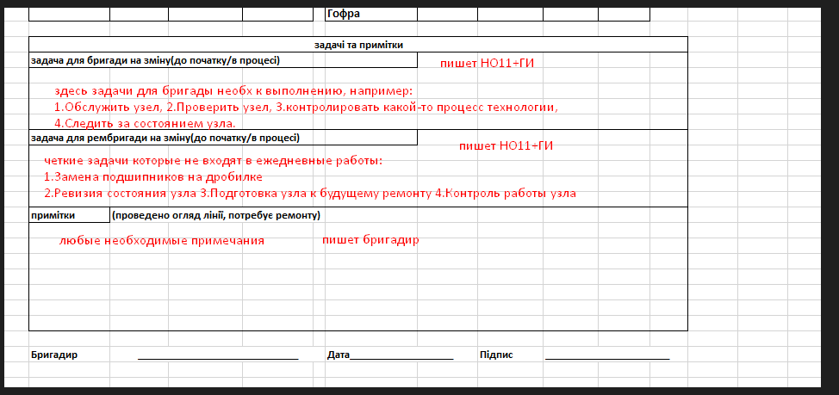

Мал. 4. Розділ «Задачі і примітки», які **заповняються НО 11, Головним інженером і Бригадиром**

1. Під час передачі зміни, бригадир який передає зміну, прибирає сміття і організовує його вивіз з робочої території лінії, складає беги (в тому числі складає по кілька насипних бегів в один), складає робочий інструмент у відповідні місця і робить відповідні замітки у розділ «Порядок на лінії», Мал. 6, і ставить свій підпис. Бригадир, який приймає зміну також ставить свій підпис і цим самим засвідчує що всі необхідні роботи було проведено належним чином. У разі якщо, наступної зміни не буде, Бригадир, всі матеріали повертає на склад, а **відповідний підпис ставить Охоронець.**

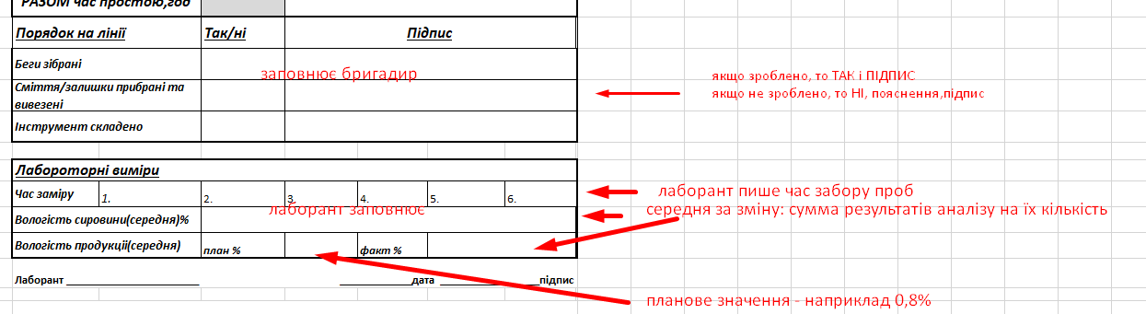

Мал. 6. Розділи для лаборанта і бригадирів, які здають і приймають зміну.

1. Лаборант, проводить відповідні заміри у готовій продукції та заповнює відповідну інформацію, згідно прикладу на Мал. 6.

Контроль за правильним заповнення і веденням Журналу покладається на НО 11

# 

# Додаток №2

| ПЛАН ПРОВЕДЕННЯ Щоденного ТО Лінія 1 | | |
| --- | --- | --- |
| Назва вузла, агрегату | Продукт |  |
| Завантажувальний бункер | -Бункер та рами на вібраторі цілі, без тріщин |  |
| Сушильний барабан | -Вінці та бандажі змащені.  -Болти кріплення двигуна та роликів підтягнуті.  -Муфта ціла, без пошкоджень  -Двигун в пульті управління показує струм до 36 А |  |
| ГІЛ (грохот інверсійний легкий | -Просіюючі сита цілі, без тріщин та дірок.  -Рівень оливи у валу грохота доведений до позначки.  - Зажимні рейки на ситах цілі, без слідів зносу.  -Двигун в пульті управління показує струм 22 А |  |
| Круглий грохот | -Підтягнуті болти кріплення двигуна і редуктора.  -Ремені приводу редуктора без пошкоджень.  - Кардан в грохоті без тріщин |  |
| Дробарка 2-4 | -Підшипники дробарки змащені.  -Молотки і підбарабання без слідів зносу.  -Ремені приводу натягнуті і без слідів зносу. |  |
| Стрічкові транспортери | -Стрічка та підтримуючі ролики без пошкоджень.  -Підшипники ведучих роликів змащені |  |
| Дробарка 0-1 | -Показники роботи двигуна дробарки 60А.  -Болти кріплення двигуна підтягнуті |  |
| Млин 1 | -Олива у редукторі приводу млина залита до рівня (позначки). -Підшипники редуктора приводу вивантажувального шнека без пошкоджень.  -Підшипники редуктора млина, вивантажувального шнека, підшипники роликів опори млина змащені.  -Загороджувальні борти у живильному транспортері млина щільно прилягають до кожуха.  -Ремені приводу млина натягнуті і без тріщин |  |
| Млин 2 | -Олива у редукторі приводу млина залита до рівня (позначки). -Підшипники редуктора приводу вивантажувального шнека без пошкоджень.  -Підшипники редуктора млина, вивантажувального шнека, підшипники роликів опори млина змащені.  -Загороджувальні борти у живильному транспортері млина щільно прилягають до кожуха.  -Ремені приводу млина натягнуті і без тріщин |  |
| Млин 3 | -Олива у редукторі приводу млина залита до рівня (позначки). -Підшипники редуктора приводу вивантажувального шнека без пошкоджень.  -Підшипники редуктора млина, вивантажувального шнека, підшипники роликів опори млина змащені.  -Загороджувальні борти у живильному транспортері млина щільно прилягають до кожуха.  -Ремені приводу млина натягнуті і без тріщин |  |
| Компрессор | -Олива в компресорі залита до рівня (позначки).  -Конденсат відсутній у ресиверах.  - Ремені приводу обдувочного вентилятора натягнуті і без тріщин.  - Повітряний фільтр очищений від бруду та пилу. |  |
| Транспортувальна пневмосистема | -Система герметична.  -Відсутні сторонні шуми у системі |  |
| Шнеки | -Відсутні сторонні шуми у роботі шнека та двигуна приводу.  -На підшипниках відсутні сліди зносу. Підшипники змащені.  -На шнеку відсутні сліди деформації |  |
| Норія | -Відсутні сторонні шуми у роботі норії.  - Ковши в наявності, в кожній норії.  - Підшипники норії змащені.  - Ремені натягнуті та без слідів зносу  - Ланцюги та зірочки без слідів зносу |  |
| Шафа керування | -Контактні з'єднання та проводи холодні (не перегріті).  - Відсутній порох у шафі керування. |  |
| Кран | -Механізми горизонтального і вертикального переміщення вантажу змащені  -Троси цілі, без пошкоджень та змащені.  Каретка та колеса змащені.  - Масло у штовхачах залито до рівня(позначки).  -Тормозні колодки на барабанах без слідів зносу. |  |
| Пічка | -Футеровка печі без тріщин.  -Три вентилятори на печі вмикаються і вимикаються, працюють справно. -Піч очищена від золи |  |
| Електрообладнання | -У електродвигунів відсутні сторонні шуми.  -Контактні з'єднання та проводи холодні (не перегріті). |  |
| Фільтрувальні циклони | -Циклони чисті, без бруду.  - Шнек на циклоні очищений.  - Міста з'єднання на циклоні закриті, не висипається вапняк. |  |
| Дровокол | -Олива у дровоколі долита до рівня(позначки).  -Відсутні підтікання у гідравлічній системі на гідроциліндрі |  |
| Система відвантаження МП насипом | -Корпус вібратора без тріщин. -Підшипники на шнеках змащені |  |

# Додаток №3

| ПЛАН ПРОВЕДЕННЯ ЩТО Лінія 2 | |  |
| --- | --- | --- |
| Назва вузла, агрегату | Продукт |  |
| Завантажувальний бункер | -Бункер та рами на вібраторі цілі, без тріщин |  |
| Сушильний барабан | -Вінці та бандажі змащені.  -Болти кріплення двигуна та роликів підтягнуті.  -Муфта ціла, без пошкоджень  -Двигун в пульті управління показує струм до 30 А |  |
| Круглий грохот | -Підтягнуті болти кріплення двигуна і редуктора.  -Ремені приводу редуктора без пошкоджень.  - Кардан в грохоті без тріщин |  |
| Дробарка | -Підшипники дробарки змащені.  -Ремені приводу натягнуті та без слідів зносу.  -Показники роботи двигуна у пульті управління до 70А |  |
| Стрічкові транспортери | -Стрічка та підтримуючі ролики без пошкоджень.  -Підшипники ведучих роликів змащені |  |
| Шнеки | -Відсутні сторонні шуми у роботі шнека та двигуна приводу.  -На підшипниках відсутні сліди зносу. Підшипники змащені.  -На шнеку відсутні сліди деформації |  |
| Норія | -Відсутні сторонні шуми у роботі норії.  - Ковши в наявності, в кожній норії.  - Підшипники норії змащені.  - Ремені натягнуті та без слідів зносу  - Ланцюги та зірочки без слідів зносу |  |
| Шафа керування | -Контактні з'єднання та проводи холодні (не перегріті).  - Відсутній порох у шафі керування. |  |
| Кран | -Механізми горизонтального і вертикального переміщення вантажу змащені  -Троси цілі, без пошкоджень та змащені.  Каретка та колеса змащені.  - Масло у штовхачах залито до рівня(позначки).  -Тормозні колодки на барабанах без слідів зносу. |  |
| Пічка | -Футеровка печі без тріщин.  -Три вентилятори на печі вмикаються і вимикаються, працюють справно. -Піч очищена від золи |  |
| Електрообладнання | -У електродвигунів відсутні сторонні шуми.  -Контактні з'єднання та проводи холодні (не перегріті). |  |
| Фільтрувальні циклони | -Циклони чисті, без бруду.  - Шнек на циклоні очищений.  - Міста з'єднання на циклоні закриті, не висипається вапняк. |  |
| Дровокол | -Олива у дровоколі долита до рівня(позначки).  -Відсутні підтікання у гідравлічній системі на гідроциліндрі |  |

# 

# Додаток №4

| ПЛАН ПРОВЕДЕННЯ ЩТО Трактора | |  |
| --- | --- | --- |
| Вузол | Перелік робіт |  |
| Двигун | -Олива у двигуні , охолоджуюча рідина, олива у гідропідсилювачі долиті до рівня (за позначкою)  - У повітряному фільтрі відсутні бруд та пил |  |
| Гідравлічна система | -У гідросистемі відсутні підтікання  - Олива у гідропідсилювачі долита до рівня (до позначки) |  |
| Рама навантажувача | -Шарнірні вузли на ковшові змащені,  - Поворотні шарніри корпуса змащені,  - Задня балка корпусу рами змащена |  |
| Колеса | -Тиск у шинах навантажувача 3,5 Атм.  - Відсутні порізи на шинах |  |
| Електрообладнання | -Зовнішні освітлювальні прилади вмикаються і вимикаються |  |

# 

# 

# Додаток №5

# **Правила заповнення журналів Охоронця**

1. Охоронець заповнює журнал кожного разу, коли на територію виробництва приходить або виходить співробітник:  
   1 стовпчик- ПІБ співробітника  
   2 стовпчик - дата та час входу на територію виробництва  
   3 стовпчик - підпис співробітника, який прийшов на територію  
   4 стовпчик - дата та час виходу на територію виробництва  
   5 стовпчик -підпис співробітника, який вийшов з території  
   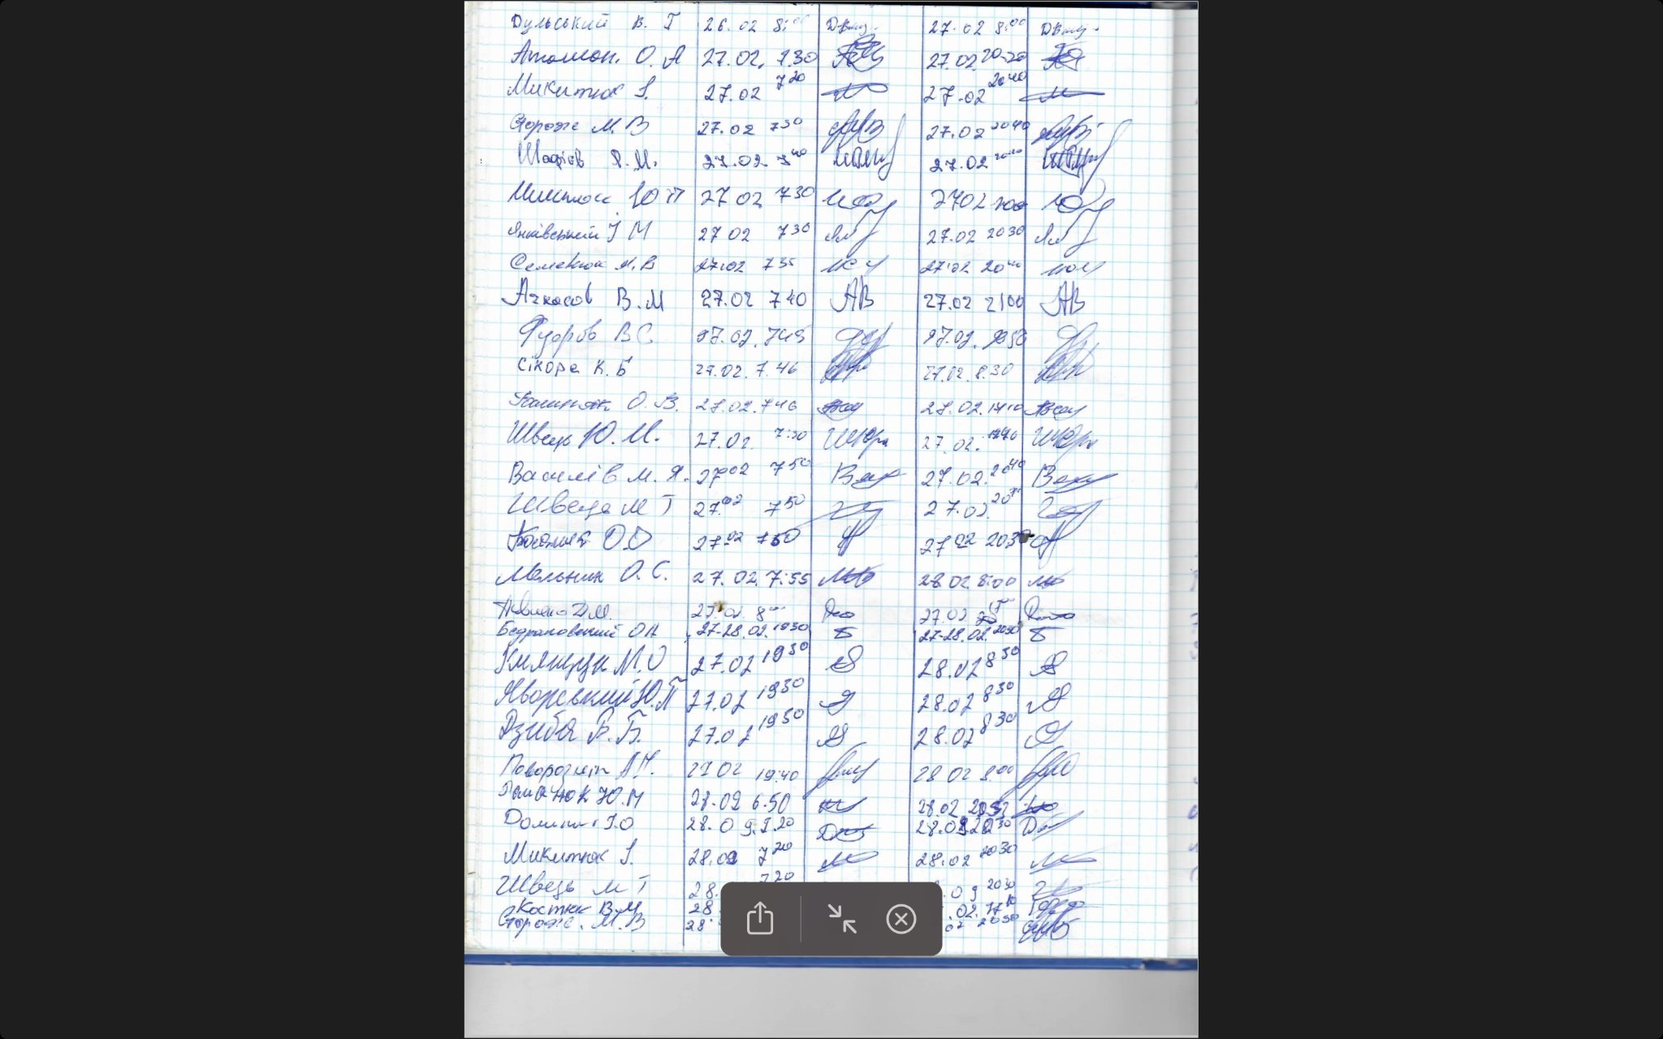
2. Охоронець заповнює журнал кожного разу, коли на територію виробництва приїжджає або виїжджає з території автомобіль:  
   1 стовпчик - Дата та час прибуття авто на територію виробництва  
   2 стовпчик- ПІБ водія та номер телефону (ОБОВ’ЯЗКОВО)!!!  
   3 стовпчик - № машини  
   4 стовпчик- № причепа  
   5 стовпчик- Орієнтовний час завантаження авто  
   6 стовпчик- Завоз сировини (ТІЛЬКИ сировини, яка заїжджає на територію, не фракції вапняку) Наприклад дрова, вапняк(відсів), біг-беги, масло, запчастини  
   7 стовпчик- Дата та час виїзду авто з території виробництва

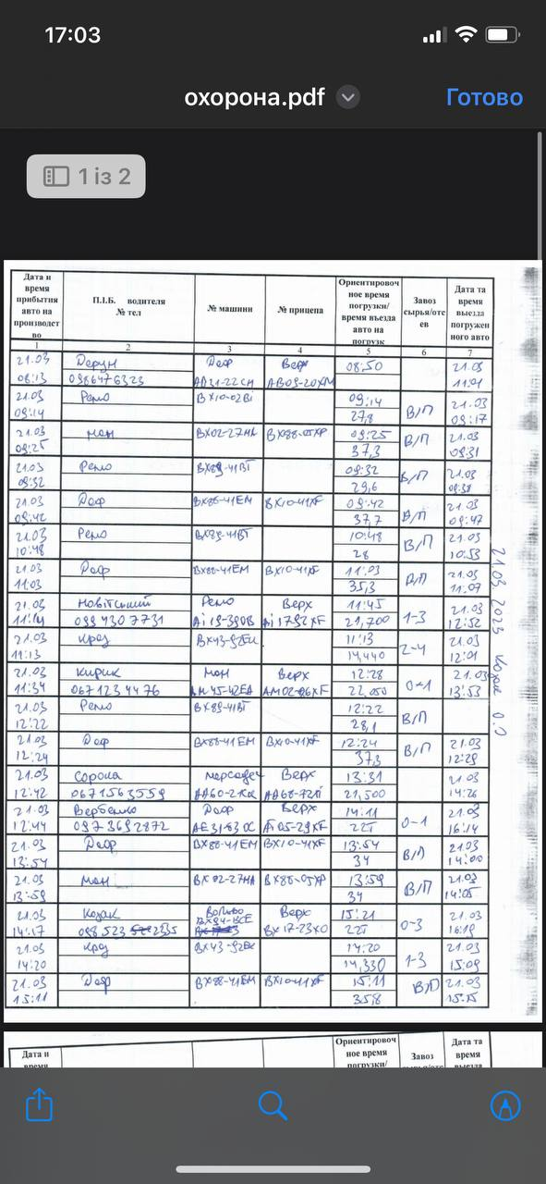

1. Коли на територію заїжджає або виїжджає автомобіль охоронець фотографує авто та його номерні знаки та кидає фото у групу в Телеграм “Пропускной режим на производстве”.